暑期开具借票承诺书

为避免暑期由于合同不能及时备案而影响老师开具借票承诺书，学院综合管理信息系统设置了临时通道。
已备案合同的项目请按之前流程借票。

临时通道开具承诺书流程：
1.登陆学院管理系统http://202.114.100.11/
2.选择科研成果填报——项目——开具承诺书
3.输入相关信息，打印后学院党政办公室盖章。

特别说明：该临时通道只在暑期开通，正常上班以后请将合同按要求备案到学院科技室。
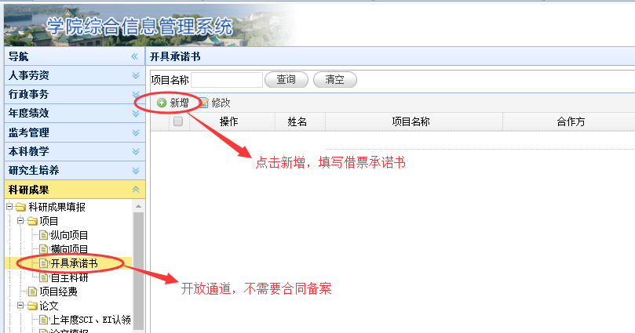
下图见操作界面截图

